Muzeum střednftl() Pootavi
Strakonice
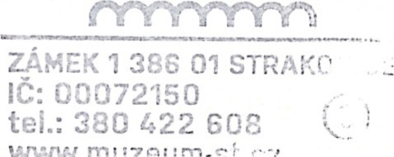
DODAVATEL OBJEDNATEL MASTEX s.r.o.
Husova 1939
530 03 Pardubice - Bílé Předměstí
IČO: 17687012
DIČ: CZ17687012 TELEFONNÍ
KONTAKTNÍ osa2A ciSL0

Mastex :cena bez DPH 56.800,00kč, s DPH 68.728,00kč
FAKTURACNI EI.',AIL

- Přehled služeb, které si klient objednává (předmět smlouvy)
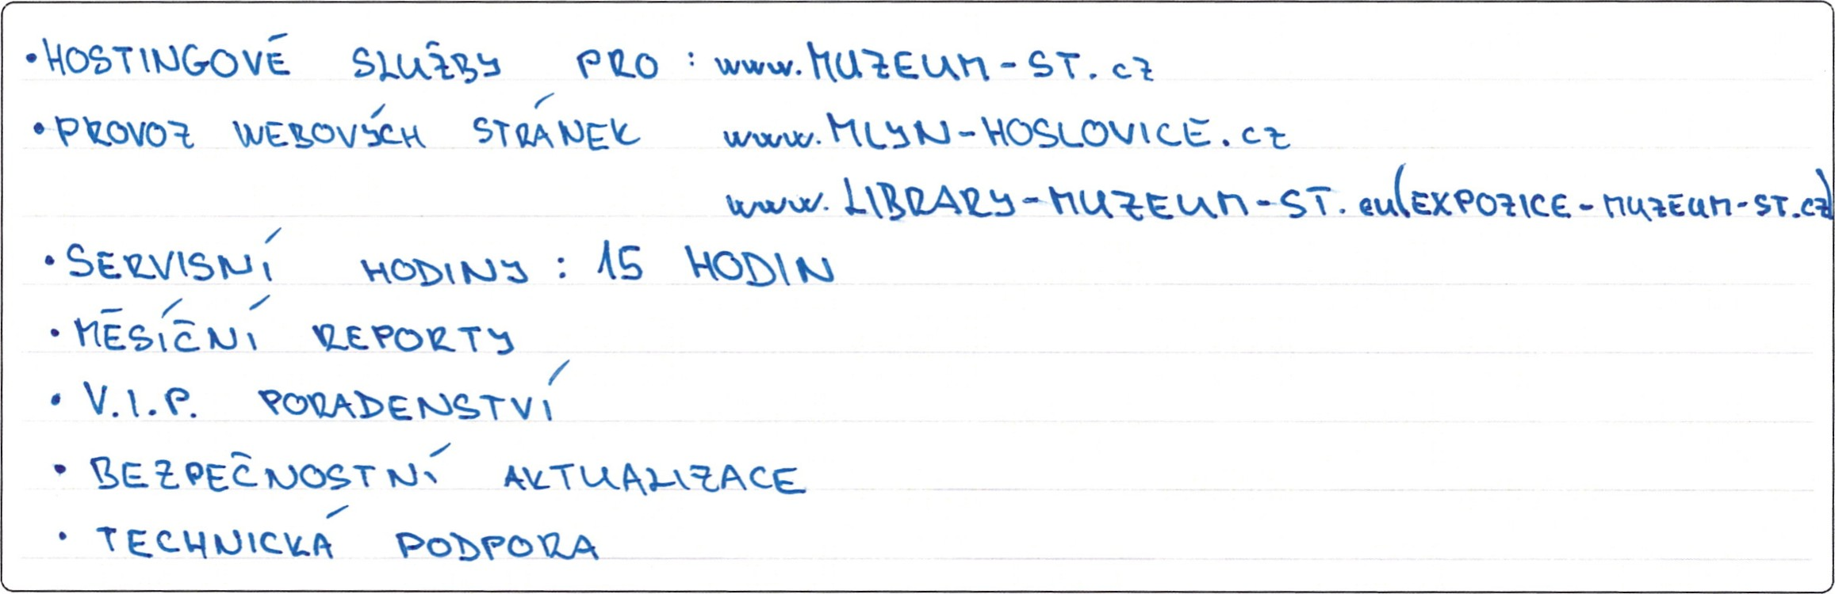
SLUZEY
URL WEBOVE STRÁNKY
- Jaké služby Vám budeme poskytovat?
Provoz webových stránek - Wordpress, Provoz webových stránek - Webfiow : Předmětem této smlouvy je závazek zhotovitele zajistit bezvadný provoz redakčníh systému a internetových stránek objednatele (dále jen „stránky) na svém serveru, dále poskytovat ve sjednaném rozsahu webhostingové služby s tímto provozeł související a povinnost objednatele zaplatit za zajištění provozu a dalších služeb stanovenou odměnu.Zhotovitel a objednatel sjednávají následující rozsah poskytovanýc služeb: nevýhradní licence k užívání redakčního systému zhotovitele v rozsahu nezbytném pro řádný provoz stránek, vč. veškerých budoucích změn, pravidelný upgrad redakčního systému, minimálně 2x za kalendářní rok, upgrade může mít vliv na jednotlivé moduly stránek a jejich funkcionalitu, ovšem při zachování původního účell technická podpora prostřednictvím emailu, telefonu nebo vzdálené správy (vzdálenou správou se rozumí ovládání počítače objednatele zaměstnancem zhotovitele pře internet, prostřednictvím specializovaného softwaru, se souhlasem objednatele, objednatel má po celou dobu probíhajícího spojení možnost sledovat veškerou činnos připojeného zaměstnance),zajištěni kompatability redakčního systému a stránek v internetových prohlížečích ve verzích aktuálně podporovaných jejich výrobcem, datov prostor pro objednatele na určených serverech zhotovitele v rozsahu 10 CB (datová kvóta), neomezený přenos dat (traffic), denní zálohováni dat, záloha je k dispozici p dobu 30 dnů.
Linkbuildingová strategie - Dodavatel provede analýzu odkazového portfolia dle nástroje Ahrefs a upraví a zveřejní pokročilou marketingovou podporu webu Objednatel na webových portálech dle vytvořené analýzy. Pokud má podklady vytvořit Dodavatel, zavazuje se je vytvořit podle svého nejlepšího uvážení a vycházet přitom z hlavníc činností Objednatele uvedených v této Smlouvě. Dodavatel si však vyhrazuje právo nevyužít veškeré uvedené hlavní činnosti. Do výsledného textu Dodavatel vloží zpětn odkazy vedoucí na web Objednatele dle možností webu.
Správa Firemního profilu GOOGLE - nastaveni/správa/úprava/optimalizace služby "Google Firemní profil"
Správa Firemního profilu Seznam - nastavení/správa/úprava/optimalizace služby "základnĺ firemní profil Seznam, Firmy.cz"
Analytika - Dodavatel vytvoří a nastaví účty v analytických nástrojích Google Analytics (GA) a Google Tag Manager (GTM) a zasílá Objednateli měsíční Google Analytic reporty na kontaktní e-mail Objednatele.
GDPR - Dodavatel vytvoři a zašle Objednateli na jeho kontaktní e-mail ^{U}Podminky ochrany osobních údajů a zpracováni cookies", s návodem na nasazení.
Implementace - Dodavatel implementuje vše do technicky způsobilého webu Objednatele.
Přehled odkazového portfolia - Dodavatel zjistí, ve kterých katalogových portálech se vyskytuje zápis Objednatele a analyzuje prospěšnost jednotlivých katalogů zjištěné informace zašle na kontaktní e-mail Objednatele
Výpověď z katalogových zápisů - Dodavatel vypracuje a rozešle e-mail s žádostí o zrušení placeného i bezplatného zápisu v katalozích. Nazákladě udělení plné moc Dodavateli.
V.1.P. Poradenství - Dodavatel poskytne konzultaci v oblasti efektivity a optimalizace investic do dohledatelnosti webu Objednatele v organickém vyhledáváni i placene reklamě, případné analyzuje Jeho současnou dohledatelnost, uživatelskou přívětivost a výkonnost. Rozsah konzultace je 10 hodin za rok.
- Co od Vás budeme potřebovat?
Objednatel je povinen poskytnout Dodavateli veškerou součinnost (například reagovat na zprávy a dotazy Dodavatele, poskytovat vyžádané materiály, informace přístupové údaje a zajistit součinnost třetích stran) vždy bez zbytečného odkladu, nejpozději do týdne od jejího vyžádání.Veškeré termíny pro plnění Dodavatele se prodlužují o dvojnásobek doby, kdy je Objednatel v prodlení s poskytnutím součinnosti.Objednatel je dále povinen zřídit Dodavateli do týdne od uzavřeni Smlouvy přístupová práva do webů, webových aplikací a nástrojů vyžádaných Dodavatelem, povolit mu jejich užívání a připravit web dle pokynů Dodavatele. Pokud tak Objednate neučiní, není web technicky způsobilý ve smyslu této Smlouvy a Objednatel se dostává do prodlení s poskytnutím součinnosti. Objednatel odpovídá za to, že je oprávněr takový přistup zřídit, a že jeho užitím Dodavatel neporuší práva žádné třetí strany. Dodavatel se zavazuje přístupové údaje držet v tajnosti a chránit je před zpřístupněním aj nebo zneužitím ze strany třetích osob. To se však netýká zaměstnanců a spolupracovníků Dodavatele, kterým je za účelem plnění Smlouvy oprávněn přístupové údaje sdělit.
- Jak dlouho Vám budeme službu poskytovat?
Smlouva je platná po dobu 12 měsíců od podpisu smlouvy. Nedochází k automatické prolongaci Smlouvy Pokud tato Smlouva neuvádí termin nebo způsob poskytování služeb nebo se na nich Strany písemně nedohodnou, bude Dodavatel službu poskytovat průběžně po celou dobu trvání Smlouvy způsobem zvoleným Dodavatelem. Služby jsou poskytnuty v okamžiku, kdy je Objednateli zaslán jejich výsledek (například je mu na jeho kontaktní e-mail zaslán výsledek analýzy) nebo jsou provedeny přimo v příslušném nástroji (například Dodavatel zveřejní texty na webu apod.).
- Kolik za naše služby zaplatíte a jak?
Cenu za poskytování služeb zaplati Objednatel předem na základě proforma faktury (výzvy k platbě) vystavené Dodavatelem do 10 dnů od uzavření Smlouvy. Faktura je splatná do týdne ode dne jejího vystavení, nestanoví-li konkrétní faktura splatnost delši. Při provedení platby je Objednatel povinen použít všechny uvedené identifikátory (např. variabilní symbol, nebo může využít qr kod). Ke dni připsání ceny na účet Dodavatele vystaví Dodavatel a zašle Objednateli daňový doklad (den připsání ceny na účet Dodavatele je považován za datum uskutečnění zdanitelného plnění) -Veškeré faktury a doklady zašle Dodavatel elektronicky na fakturační e-mailovou adresu Objednatele.
- Odstoupení od smlouvy
Objednatel je oprávněn odstoupit od smlouvy a zrušit tak objednanou službu písemným oznámením zaslaným na adresu sídla dodavatele nebo e-mailem zaslaným na adresu info@mastex.cz z jakéhokoliv důvodu nebo i bez uvedení důvodu nejpozději do týdne uzavření smlouvy.
- Závěrečné ujednání
Tato smlouva nabývá účinnosti uzavřením. Smlouvu lze měnit pouze písemnými dodatky podepsanými oběma Stranami.

